***ВЕСТНИК КАЙЛИНСКОГО СЕЛЬСОВЕТА***

|  |
| --- |
| ***ПЕРИОДИЧЕСКОЕ ПЕЧАТНОЕ ИЗДАНИЕ ОРГАНА МЕСТНОГО САМОУПРАВЛЕНИЯ КАЙЛИНСКОГО СЕЛЬСОВЕТА***  ***МОШКОВСКОГО РАЙОНА НОВОСИБИРСКОЙ ОБЛАСТИ*** |

**ВЫПУСК № 29 06 декабря 2022 года**

**Итоги аукциона по продаже земельных участков**

В соответствии с постановлениями администрации Мошковского района Новосибирской области от 12.09.2022 № 1121-па, от 26.10.2022 № 1453-па, от 29.08.2022 № 1044-па, от 12.09.2022 № 1119-па, от 26.10.2022 № 1455-па, от 17.10.2022 № 1368-па администрация Мошковского района Новосибирской области 05 декабря 2022 г. (в 14-00) провела аукцион по продаже земельных участков: **Лот № 1. Новосибирская область, Мошковский район, п. Октябрьский, ул. Строительная.** Площадь земельного участка – 527 кв.м. Категория земель – земли населенных пунктов. Разрешенное использование – для индивидуального жилищного строительства. Кадастровый номер - 54:18:020101:1327. Согласно с протоколом № 11 от 02 декабря 2022 комиссии по организации и проведению торгов по продаже земельных участков или права на заключение договоров аренды земельных участков на территории Мошковского района, поскольку заявок на участие в аукционе не поступило, участником никого не признавать, к участию в аукционе не допускать. В связи с отсутствием участников торгов в форме открытого аукциона по лоту № 1 признать аукцион несостоявшимся.

**Лот № 2. Новосибирская область, Мошковский район, д. Балта.** Площадь земельного участка – 30459 кв.м. Категория земель – земли населенных пунктов. Разрешенное использование – сельскохозяйственное использование. Кадастровый номер - 54:18:010101:283 договор купли-продажи земельного участка заключен с единственным участником аукциона. **Лот № 3. Новосибирская область, Мошковский район, Кайлинский сельсовет.** Площадь земельного участка – 852409 кв.м. Категория земель – земли сельскохозяйственного назначения. Разрешенное использование – сельскохозяйственное использование. Кадастровый номер - 54:18:040601:929, договор купли-продажи земельного участка заключен с единственным участником аукциона. **Лот № 4. Новосибирская область, Мошковский район, Сарапульский сельсовет.** Площадь земельного участка – 327384 кв.м. Категория земель – земли сельскохозяйственного назначения. Разрешенное использование – сельскохозяйственное использование. Кадастровый номер - 54:18:040601:930, договор купли-продажи земельного участка заключен с единственным участником аукциона. **Лот № 5. Российская Федерация, Новосибирская область, Мошковский район, Сарапульский сельсовет.** Площадь земельного участка – 168414 кв.м. Категория земель – земли сельскохозяйственного назначения. Разрешенное использование – сельскохозяйственное использование. Кадастровый номер - 54:18:060423:973 ­­­­­­­­­­­­договор купли-продажи земельного участка заключен с победителем аукциона. **Лот № 6. Новосибирская область, Мошковский район, с. Белоярка.** Площадь земельного участка – 9072 кв.м. Категория земель – земли населенных пунктов. Разрешенное использование – сельскохозяйственное использование. Кадастровый номер - 54:18:030207:34 договор купли-продажи земельного участка заключен с победителем аукциона.

**ПАМЯТКА О МЕРАХ ПОЖАРНОЙ БЕЗОПАСНОСТИ**

По статистике, наибольшее количество пожаров с тяжкими последствиями (гибель и травмирование людей) происходит в жилых помещениях **(квартиры, частные и садовые дома).**

Основной причиной наступления тяжких последствий является **позднее обнаружение пожара**, нахождение людей на момент его возникновения в **состоянии сна,** в результате чего люди получают смертельные отравления продуктами горения (дымом), а пути эвакуации на момент обнаружения пожара уже бывают отрезаны огнем и непригодны для безопасной эвакуации.

**Чтобы обезопасить себя и своих близких, предлагаем Вам задуматься об установке в своем жилом помещении автономного дымового пожарного извещателя.**

По данным аналитиков, при использовании автономных дымовых пожарных извещателей число человеческих жертв при пожарах сокращается на 64-69%, количество пожаров уменьшается на 25-30%, материальный ущерб сокращается на 19-26%.

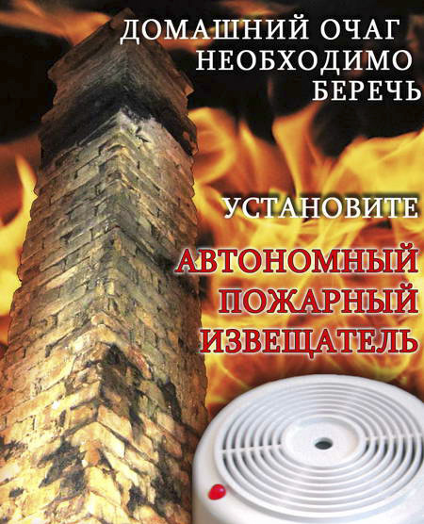Извещатель обнаруживает задымление на ранней стадии и при срабатывании выдает пронзительный звуковой сигнал, который способен разбудить даже сильно выпившего человека.

Для монтажа извещателя не требуется специальных знаний, он крепится к потолку или стене, не имеет никаких проводов, хотя при необходимости извещатели в квартире могут быть связаны в локальную сеть. Источник питания этого устройства (батарейка типа «Крона») обеспечивает его непрерывную работу в течение года и более.

Стоимость извещателя, в зависимости от модификации, составляет от 125 до 1000 рублей, что неизмеримо меньше по сравнению с потерями от самого небольшого пожара. Продажа осуществляется в специализированных магазинах и организациях, оказывающих услуги в области пожарной безопасности. Информация о продавцах имеется в справочнике «ДУБЛЬ-ГИС» и в сети Интернет (набрать в поиске **«автономный пожарный извещатель»).**

**Помните! ВАША безопасность и безопасность ВАШИХ близких в ВАШИХ руках!**